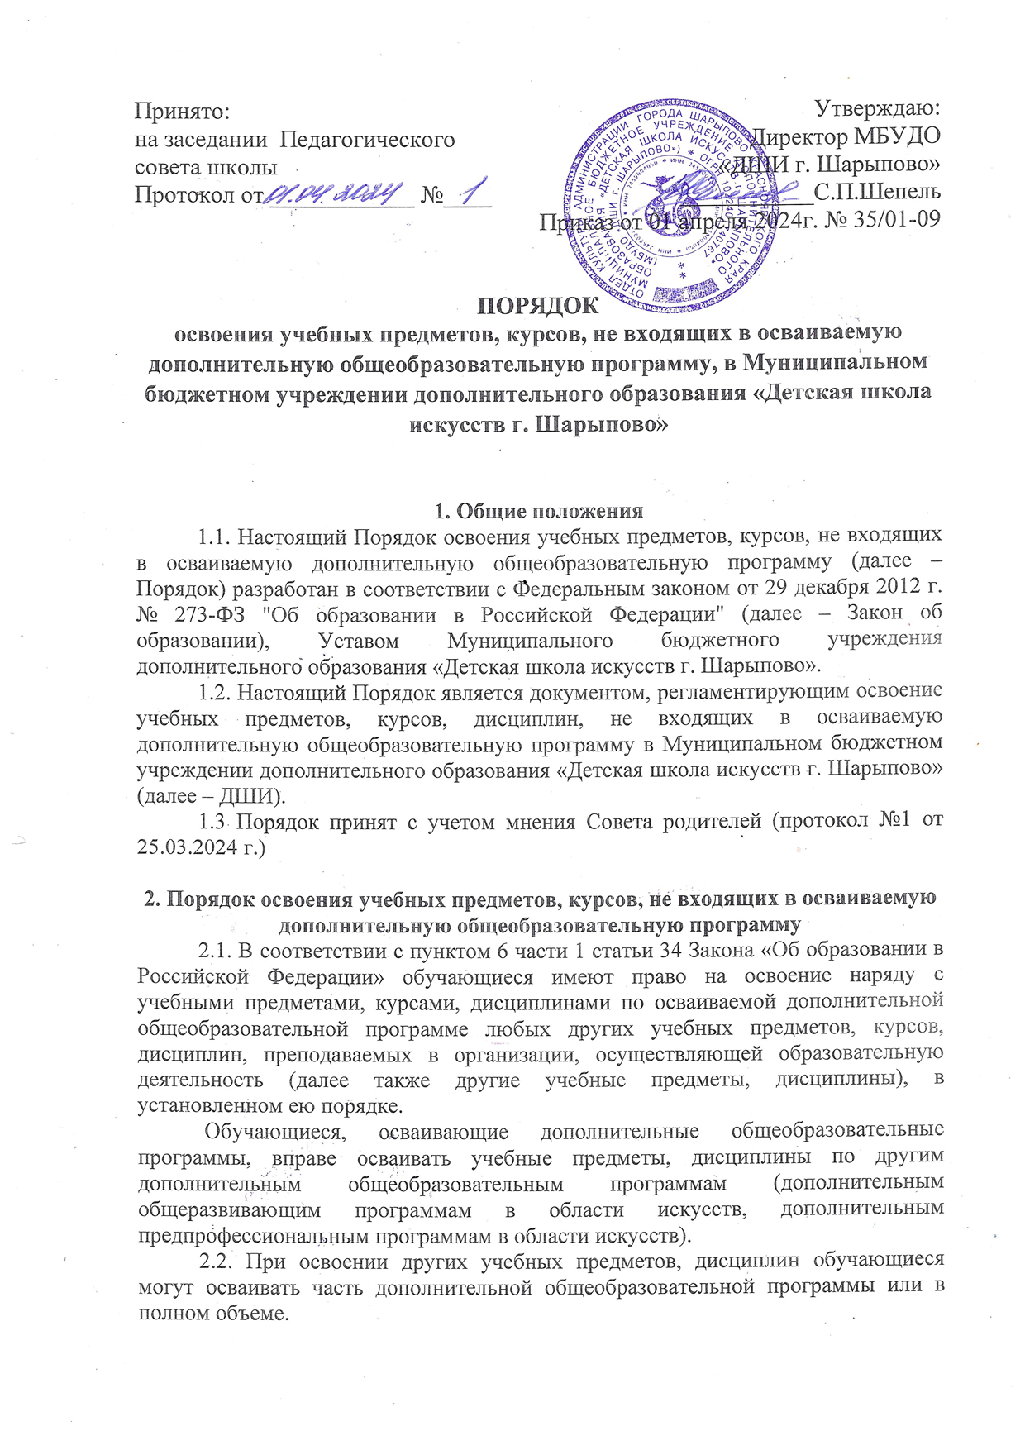
2.3. Занятия по другим учебным предметам, дисциплинам проводятся в группе или индивидуально.

3. Порядок приема обучающихся с целью освоения учебных предметов, курсов, не входящих в осваиваемую дополнительную общеобразовательную программу
3.1. Прием на обучение по дополнительным общеобразовательным программам проводится на условиях, определяемых Правилами приема в ДШИ или Положением об оказании платных дополнительных образовательных услуг в ДШИ.
3.2. Прием для обучения по учебным предметам, дисциплинам по дополнительным общеобразовательным программам проводится при наличии свободных мест.
3.3. Другими условиями приема для обучения по учебным предметам, курсам, дисциплинам по дополнительным общеобразовательным программам являются:
- возможность изучения других учебных предметов, дисциплин без ущерба для освоения дополнительной предпрофессиональной программы в области искусств, дополнительной общеразвивающей программы в области искусств;
- соблюдение санитарно-эпидемиологических требований к максимальной величине недельной образовательной нагрузки.
3.4. Основанием для зачисления на обучение по учебным предметам, курсам, дисциплинам по дополнительным общеобразовательным программам являются:
- заявление родителей (законных представителей) или заявление учащегося, достигшего 14 лет, согласованное с его родителями (законными представителями)
- приказ Школы;
- заключение договора на оказание платных дополнительных образовательных услуг.

